西湖区天佑路“6·23”一般道路交通生产安全事故调查报告
来源：南昌市西湖区人民政府 西湖区·安全生产
原文链接：https://xhq.nc.gov.cn/xhqrmzf/xzzfgs/202604/732ca91ac3eb4b339589212567eda9a0.shtml
发布时间：2026-04-29 抓取时间：2026-10-16 正文含图，已嵌入原图

西湖区天佑路“6·23”一般道路交通生产安全事故调查报告
• 浏览量：
• 字体【 大 中 小 】
（一）事故车辆驾驶员基本情况（二）事故车辆基本情况（三）事故单位基本情况（四）死者的基本情况 （一）事故发生经过（二）事故现场勘查情况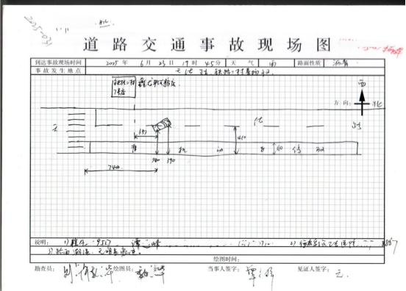（三）视频解析情况（四）事故应急处置及救援评估情况1.事故现场应急处置情况：2.事故善后情况：3.事故应急处置评估情况：（五）属地政府和行业监管部门履职情况，（一）事故造成的人员伤亡情况（二）直接经济损失（一）直接原因（二）间接原因（三）司法检验鉴定情况
手机扫码浏览
【TOP】【打印页面】【关闭页面】

